Comentários sobre o Desmonte de Rochas com Explosivos
Processo de fragmentação da rocha (Parte 01 de 04)
Por Bruno Pimentel.

Olá meus amigos, espero que todos estejam bem, com saúde e trabalhando com segurança. Então para não perder o costume deixamos aqui os links para que possa verificar os nossos artigos anteriores, assim como se registrar, para que sejam notificados automaticamente a cada novo artigo que publicamos. Mas antes disso, apenas reforçando o que falamos no inicio do nosso artigo passado, estaremos realizando as nossas publicações mensalmente, mas assim que encontrarmos mais alguns voluntários estaremos tentando disponibilizar o máximo de conhecimento e informação que pudermos.
Português
https://www.linkedin.com/newsletters/desmonte-de-rocha-c-explosivo-6941709482355748864/
English
https://www.linkedin.com/newsletters/rock-blasting-6959820770344595456/
No nossos últimos artigos falamos um pouco sobre os principais pontos da teoria da detonação de um explosivo quando aplicado dentro de um furo para realizarmos o desmonte de rochas, onde vimos alguns conceitos básicos e depois alguns fatores que afetam diretamente o desempenho da detonação desse explosivos, que vão desde o tipo e qualidade do explosivo até as características das sua aplicação e do meio em que ele se encontra.
Uma vez que entendemos o processo de detonação iniciaremos no artigo de hoje a falar um pouco sobre o processo de fragmentação da rocha, que é um dos principais resultantes da detonação, e vai ser influenciado diretamente por ela, assim como pelas demais características da rocha e do nosso desmonte.
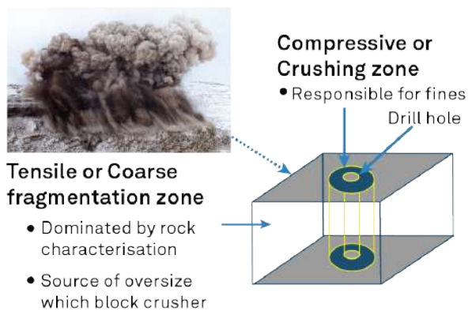
Então, partindo do que comentamos nos artigos passados, quando um explosivo recebe um estimulo inicial que supera a sua energia de ativação, ele inicia o seu processo de detonação, gerando uma onda de choque que vai dar continuidade a esse processo, através da elevação da pressão e da temperatura, o que faz com que os componentes do explosivo reajam, dando continuidade a detonação ao longo de toda a carga explosiva, que no nosso caso estará distribuída ao longo de um furo, e ao longo da decomposição/detonação temos a geração de uma grande quantidade de gases liberados rapidamente.
Todo esse processo ocorre muito rapidamente, em apenas alguns milissegundos, dependendo principalmente da quantidade, qualidade e velocidade de detonação do explosivo, mas todo esse ímpeto é quem vai causar uma serie de impactos sobre a rocha, resultando na sua fragmentação final.
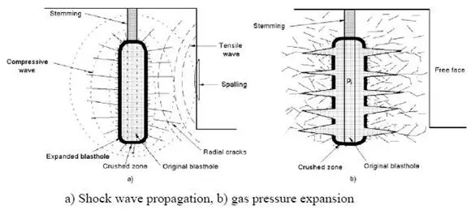
Antes de tudo, é importante termos em mente que existem diversas teorias que tentam explicar esse processo e principalmente a reação da rocha, que normalmente são chamadas de “teorias de fragmentação”, onde elas tentam explicar os efeitos gerados na rocha devido a atuação do explosivo durante a sua detonação, mas ainda nenhuma teoria é completamente aceita, e por isso existe uma serie de suposições ao redor do tema e normalmente na prática o que se faz é seguir os conceitos mais lógicos e assumir os resultados observados ao longo das detonações como referência principal para realização de otimizações no processo.
Um outro ponto importante de se compreender, é que a rapidez em que ele ocorre, juntamente com a grande quantidade de energia que é liberada, faz com que seja muito difícil de observar e entender todo processo, dificultando as análises e a definição de “conceitos universais”, além da grande quantidade de variáveis e da dificuldade de realização de testes de laboratório ou de pesquisas que consigam representar todos os cenários possíveis.
Por isso que de forma resumida, e coloque resumida nisso, tentaremos aqui apenas entender um pouco da logica do processo, juntando alguns conceitos básicos mais aceitos, dentre as diversas teorias existentes.

Com isso, primeiramente precisamos ter em mente que a missão principal do desmonte de rochas é a fragmentação da rocha, seja para facilitar sua remoção do lugar ou para podermos aproveitar a rocha e seus minerais, e no nosso caso, essa fragmentação ocorre pela ação da detonação do explosivo que utilizamos.
Assim que podemos dizer, que a fragmentação vai ser uma consequência da interação entre a energia liberada pelo explosivo e a massa de rocha que recebe os efeitos dessa energia, dependendo diretamente da quantidade de energia liberada na detonação, das características da rocha, e de como será essa interação.
Todo esse processo envolve diversos fatores, como o tempo de interação, a energia gerada pela detonação, as ondas de choque, as características geomecânicas da rocha, e vários outros pontos que não conseguimos controlar e compreender totalmente, e que inclusive, na maioria das vezes não temos nem conhecimento sobre todas essas variáveis, onde algumas são estimadas e outras são simplesmente desconsideradas.
Abaixo temos uma ilustração, onde podemos observar que desde de a iniciação do explosivo, a onda de choque inicial do seu acionamento, já começa a gerar impactos sobre a rocha que está ao seu redor, e essa interação entre o processo de detonação, os efeitos na rocha, e pôr fim a sua fragmentação, vai ocorrendo durante e após a detonação completa do explosivo, finalizando apenas quando toda a energia é gasta e o material fragmentado se estabiliza no chão, onde inclusive o próprio choque entre a rocha e o solo ainda é responsável por uma parcela da fragmentação final da rocha.
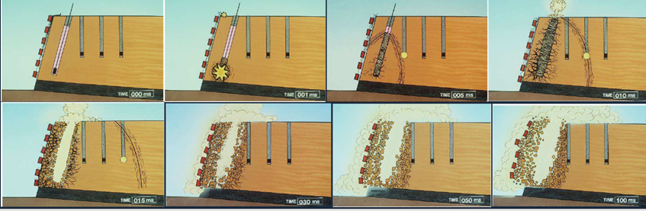

Como já falamos aqui, existem diversas teorias que tentam explicar esse complexo mecanismo de interação entre a energia da detonação e o processo de fragmentação da rocha, onde algumas se complementam e outras trazem algumas suposições, mas como teorias, elas ainda não foram comprovadas, e assim utilizamos elas apenas como uma fonte de consulta/referência para um maior entendimento do que pode ocorre no processo.
Aqui temos listado algumas delas:
- Teoria da reflexão
- Teoria da expansão gasosa
- Teoria de torção ou cisalhamento
- Teoria de craterização
- Teoria da energia da frente de onda de compressão e tensão
- Teoria de liberação súbita de cargas
- Teoria de nucleação de fraturas em falhas e descontinuidades
- Etc.
Essas teorias tentam apresentar conceitualmente as possibilidades de como o processo de interação entre energia e rocha ocorrem, e a maioria delas se encontram facilmente na literatura, assim que aqueles que querem se aprofundar mais no tema, recomendamos que façam uma pesquisa que encontraram mais informações disponíveis sobre elas.
Essas teorias se baseiam em diversos critérios, como a distribuição da energia, a ação das forças de compressão e tensão geradas pelas ondas de choque, a reflexão das ondas de choque nos diferentes meios, efeitos de corte e cisalhamento na rocha, pressão dos gases, ruptura por flexão, e diversos outros efeitos que ocorrem em função da interação da energia do explosivo e a rocha, mas a maioria delas é baseada em testes de laboratório, em modelos matemáticos e físicos, assim como algumas provas experimentais, principalmente devido à dificuldade de se realizar grandes quantidades de testes reais durante a realização dos desmontes de rocha.
Pois todos nós conseguimos imaginar, a dificuldade que é conseguir fazer diversas provas, apenas com fins de estudo, e ainda mais difícil, é controlar as diversas variáveis que estão presentes no processo de detonação e fragmentação, onde para algumas dessas variáveis não temos ainda nem tecnologias disponíveis para medir ou indicar com precisão valores que as representem.
Por isso, na maioria das vezes precisamos nos contentar, com as oportunidades de fazer testes durante as nossas detonações, mudando algumas variáveis controláveis, para atingir os objetivos que precisamos, sem ter a completa certeza do que está ocorrendo no processo, e depois, sem saber exatamente como reproduzir esses mesmos resultados em outros cenários.
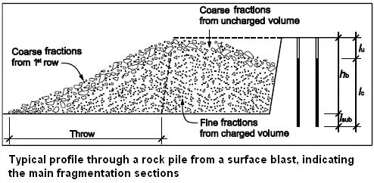
Assim que para melhor entendermos a lógica do processo, vamos nos ater a uma explicação simples, que é razoavelmente aceita pelos profissionais e estudiosos da área, onde resumimos vários conceitos presentes nessas teorias.
De forma resumida, estimasse que o processo de fragmentação, decorrente da detonação do explosivo, ocorre em várias fases, que se desenvolvem quase que simultaneamente em um intervalo de tempo muito curto, de apenas alguns milissegundos.
Dentro dessas fases, consideramos a ação da detonação de uma carga explosiva, confinada dentro de um furo, e sua ação sobre a rocha, que vai desde a fragmentação até o total deslocamento do material.
Para isso, é importante termos em mente, como falamos nos artigos passados, que a configuração da detonação, assim como as condições em que ela for realizada, vai interferir diretamente em cada fase, causando infinitas possiblidades, e por isso, precisamos simplificar o entendimento de cada fase, limitando o nosso foco na atuação de cada fase separadamente, e de forma estagiada, apesar delas atuarem de forma conjunta e praticamente simultânea.
Então, para iniciar, vamos considerar que o processo de fragmentação da rocha pela ação da detonação do explosivo confinado em um furo, ocorra em quatro fases principais, que em conjunto vão gerar os resultados da nossa detonação.
- Na primeira fase, temos a detonação da carga explosiva e os efeitos dessa detonação sobre a rocha. Onde, desde de o início da detonação do explosivo, temos o efeito da geração de uma onda de choque e da pressão gerada pela expansão dos gases, e isso impacta diretamente a parede interna do furo, transferindo a rocha em forma de ondas e forças de compressão, que atuam rapidamente provocando uma deformação elástica na rocha.
- Depois na fase dois, temos a propagação da onda de choque através da rocha, onde a onda de choque percorre a rocha até chegar à face livre, e é refletida e volta tracionando a rocha, e quando a resistência a tração da rocha é superada, as ondas rompem a rocha, criando fissuras e gretas ao longo da massa rochosa.
- Na fase três, que ocorre praticamente em simultâneo com a propagação das ondas de choque, os gases gerados pela decomposição dos explosivos, expandem rapidamente, a uma pressão muito elevada, penetrando nas fissuras formadas na rocha, ampliando essas fissuras e criando novas, produzindo assim a fragmentação efetiva da massa de rocha.
- Por fim, nós temos a fase quatro, que é a fase do deslocamento da rocha, que ocorre quando temos um burden adequado, pois nessas condições, os gases que seguem expandindo vão conseguir empurrar a massa de rocha, em direção a face livre. Onde também teremos a finalização do processo de fragmentação, devido o impacto dos fragmentos entre si e com o chão.

Como falamos, esses estágios não são eventos isolados. Eles se iniciam em sequência, mas se sobrepõem ao longo do processo, de forma que eles interagem e se complementam de uma forma bem complexa, que ainda não é totalmente compreendida, e ainda precisamos ter claro que eles e seus efeitos vão variar principalmente de acordo com as características da carga explosiva e da rocha em que ela está atuando.
Por hoje vamos parar por aqui, para que no próximo artigo possamos entrar em um pouco mais de detalhes sobre cada uma dessas 4 etapas, que vão nos indicar de forma macro quais os principais efeitos que temos presente durante o processo de fragmentação da rocha.
Como sempre, pedimos que por favor comentem e compartilhem, para que tenhamos detonações cada vez mais seguras e de qualidade!!!
A Blasting Treinamentos deseja ajudar você a moldar o mundo com segurança e qualidade.
Cursos de Desmonte de Rochas com Explosivos:
Português -> https://hotmart.com/pt-br/marketplace/produtos/curso-completo-de-desmonte-de-rochas-com-explosivo-2022/B61107994S
English -> https://hotmart.com/en/marketplace/products/blastingtraining/U66086910H
www.blastingtreinamentos.com
blastingtreinamentos@gmail.com

